Депутаты Совета депутатов муниципального образования "Муниципальный округ Граховский район Удмуртской Республики"
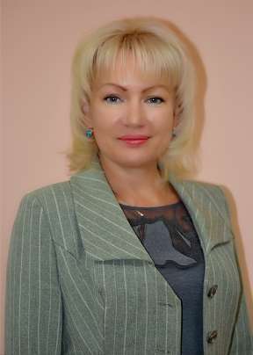

Балобанова Светлана Валерьевна

Дата рождения: 1974 года рождения

Образование: ФГОУ ВПО "Уральская академия государственной службы"

Место работы: Директор АУ СО УР "Комплексный центр социального обслуживания населения Граховского района"

Выдвинут: Член ВПП «ЕДИНАЯ РОССИЯ».

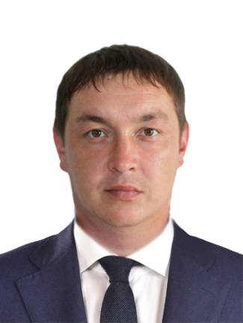

Баранов Андрей Вячеславович

Дата рождения: 1988 года рождения

Образование: ФГБОУ ВПО "Удмуртский государственный университет"

Место работы: Председатель правления Центрального Потребительского общества

Выдвинут: член ВПП «ЕДИНАЯ РОССИЯ».
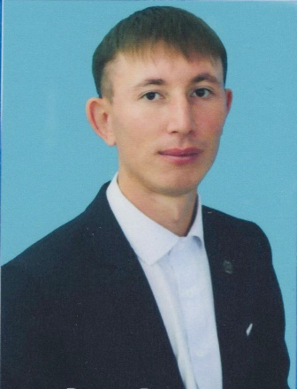
Батырев Вадим Васильевич

Дата рождения: 1992 года рождения

Образование: ФГАОУ ВПО "Казанский (Приволжский) федеральный университет"

Место работы: Учитель МБОУ "Граховская средняя образовательная школа имени А.В. Марченко"

Выдвинут: Член ВПП «ЕДИНАЯ РОССИЯ».
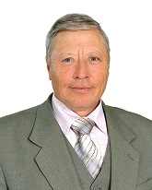

Белов Иван Иванович

Дата рождения: 1954 года рождения

Образование: Удмуртский государственный университет им. 50–летия СССР

Место работы: Пенсионер

Выдвинут: Член политической партии депутат Совета муниципального образования "Граховский район", член политической партии "СПРАВЕДЛИВАЯ РОССИЯ - ПАТРИОТЫ - ЗА ПРАВДУ".
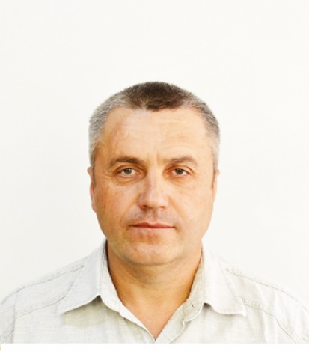

Белов Сергей Иванович

Дата рождения: 1967 года рождения

Образование: Можгинский ветеринарный техникум

Место работы: Ветеринарный фельдшер Бюджетного учреждения Удмуртской Республики «Алнашская межрайонная станция по борьбе с болезнями животных»

Выдвинут: Беспартийный

Бызов Евгений Андреевич

Дата рождения: 1985 года рождения

Образование: ФГБОУ ВПО "Удмуртский государственный университет"

Место работы: Начальник управления строительства скважин АО «Белкамнефть» им. А.А. Волкова

Выдвинут: Член ВПП «ЕДИНАЯ РОССИЯ»
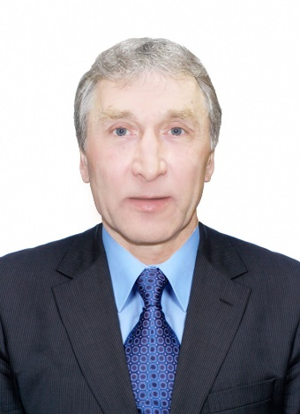

Гордеев Юрий Яковлевич

Дата рождения: 1964 года рождения

Образование: Удмуртский Государственный университет им. 50 летия СССР

Место работы: Тренер-преподаватель МБУ ДО "Детско-юношеская спортивная школа»

Выдвинут: Член ВПП «ЕДИНАЯ РОССИЯ».
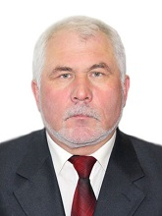

Грахов Борис Иванович

Дата рождения: 1959 года рождения

Образование: Сызранское высшее военное авиационное училище летчиков

Место работы: Директор МБУ "Центр по комплексному обслуживанию муниципальных учреждений муниципального образования "Граховский район"

Выдвинут: Член ВПП «ЕДИНАЯ РОССИЯ».
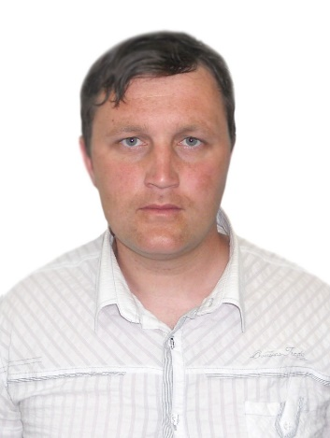

Грахов Дмитрий Александрович

Дата рождения: 1981 года рождения

Образование: ГОУ ВПО "Удмуртский государственный университет"

Место работы: Директор МУП «Жилкоммунсервис»

Выдвинут: Член ВПП «ЕДИНАЯ РОССИЯ».

Егоров Илья Николаевич

Дата рождения: 1984 года рождения

Образование: Высшее, ГОУ ВПО "Ижевский государственный технический университет"

Место работы: Главный технолог НГДУ - 2 АО "Белкамнефть" им. А.А. Волкова

Выдвинут: Член ВПП «ЕДИНАЯ РОССИЯ».
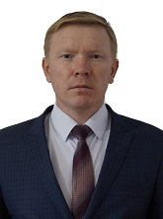
Клабуков Степан Васильевич

Дата рождения: 1982 года рождения

Образование: ГОУ ВПО "Удмуртский государственный университет"

Место работы: Директор МБОУ "Верхнеигринская средняя общеобразовательная школа"

Выдвинут: Член ВПП «ЕДИНАЯ РОССИЯ».

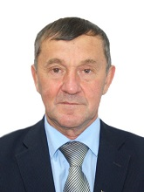

Кобелев Анатолий Яковлевич

Дата рождения: 1953 года рождения

Образование: Удмуртский государственный университет имени 50-летия СССР

Место работы: Учитель МБОУ "Лолошур - Возжинская средняя общеобразовательная школа"

Выдвинут: Член политической партии ЛДПР

Крестьянинова Ольга Алексеевна

Дата рождения: 1970 года рождения

Образование: Пермский фармацевтический институт

Место работы: Индивидуальный предприниматель

Выдвинут: Член ВПП «ЕДИНАЯ РОССИЯ»
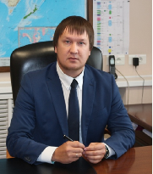
Кузьмин Георгий Геннадьевич
Дата рождения: 1985 года рождения

Образование: ГОУ ВПО "Удмуртский государственный университет"

Место работы: Генеральный директор ООО "Белкамнефть"

Выдвинут: Член ВПП «ЕДИНАЯ РОССИЯ»
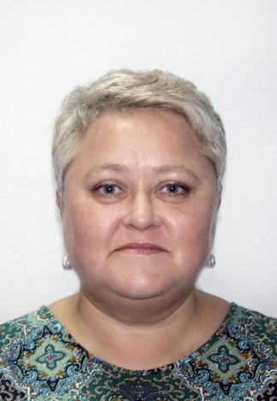

Маркина Елена Владимировна

Дата рождения: 1972 года рождения

Образование: ГОУ ВПО "Удмуртский государственный университет"

Место работы: Главный редактор АУ УР "Редакция Граховской районной газеты "Сельская новь"

Выдвинут: Член ВПП «ЕДИНАЯ РОССИЯ»


Непогодина Елена Павловна

Дата рождения: 1975 года рождения

Образование: ГОУ ВПО "Глазовский государственный педагогический институт им. В.Г. Короленко"

Место работы: Руководитель МАУК «Художественно-этнографический комплекс «Сказочная резиденция Бабы Яги»

Выдвинут: Член ВПП «ЕДИНАЯ РОССИЯ»

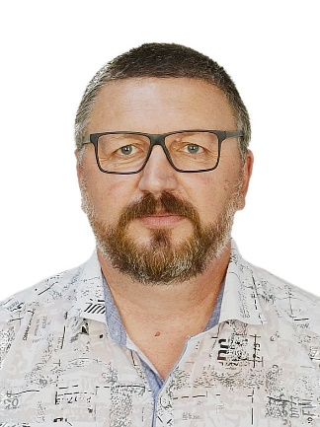

Нырков Андрей Петрович

Дата рождения: 1966 года рождения

Образование: "Юридический институт МВД России"

Место работы: Оператор теплового пункта ПАО "Ижевский завод нефтяного машиностроения" (ПАО "Ижнефтемаш")

Выдвинут: Член политической партии КПРФ

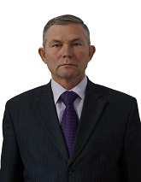
Петров Сергей Аркадьевич

Дата рождения: 1962 года рождения

Образование: Глазовский совхоз-техникум им. Ф.Э.Дзержинского

Место работы: Председатель СПК «Родина»

Выдвинут: Сторонник ВПП «ЕДИНАЯ РОССИЯ»

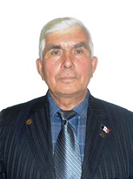

Рожин Юрий Константинович

Дата рождения: 1951 года рождения

Образование: Свердловская высшая партийная школа КПСС

Место работы: Пенсионер

Выдвинут: Член политической партии КПРФ
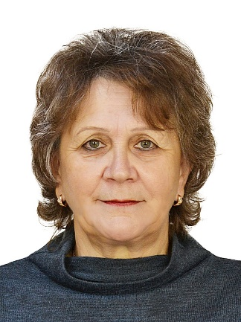
Трефилова Роза Александровна
Дата рождения: 1960 года рождения

Образование: Удмуртский государственный университет им. 50-летия СССР

Место работы: Председатель Совета депутатов муниципального образования «Муниципальный округ Граховский район Удмуртской Республики»

Выдвинут: Член ВПП «ЕДИНАЯ РОССИЯ»

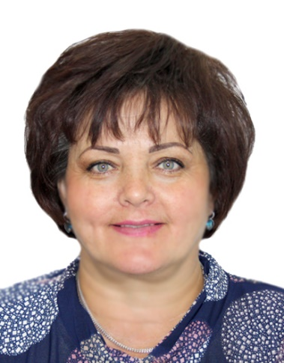

Удмуртова Ирина Александровна

Дата рождения: 1964 года рождения

Образование: Ижевский кооперативный техникум

Место работы: Председатель Совета Граховского районного потребительского общества

Выдвинут: Член ВПП «ЕДИНАЯ РОССИЯ»
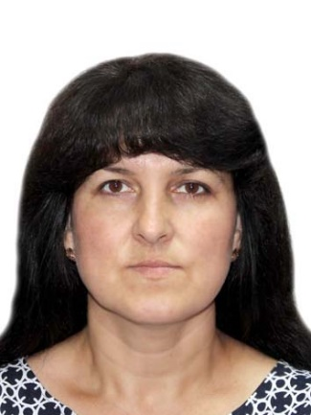

Халитова Ольга Николаевна

Дата рождения: 1974 года рождения

Образование: ФГАОУ ВПО «Казанский (Приволжский) федеральный университет

Место работы: Директор МБОУ «Мари-Возжайская средняя общеобразовательная школа имени П.И. Бельского

Выдвинут: Член ВПП «ЕДИНАЯ РОССИЯ»
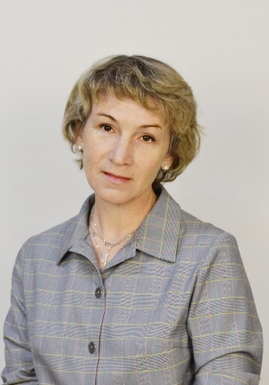

Храмова Валентина Владимировна

Дата рождения: 1969 года рождения

Образование: Пермский государственный институт культуры

Место работы: Директор МБОУ "Зареченская основная общеобразовательная школа"

Выдвинут: Член ВПП «ЕДИНАЯ РОССИЯ»

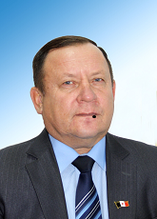
Шустов Сергей Михайлович
Дата рождения: 1962 года рождения

Образование: Уральский лесотехнический институт

Место работы: Начальник Граховского производственного участка АО "Удмуртавтодор»

Выдвинут: Член ВПП «ЕДИНАЯ РОССИЯ»

